Dynamic Software, S.L.

Entrega RSE

Fran Zájara Gómez

Jose Pablo Carrasco Cobos

Fernando Pardo Beltrán

Ignacio García Rodríguez

Juan Pedro Hurtado Masero

Grupo 4

GSI

SCRUM RSE:

De cara a la entrega de SCRUM de RSE, que abarca la planificación y el transcurso de nuestro proyecto desde el día que comenzamos hasta la fecha límite de entrega, hemos tenido el objetivo de contabilizar el tiempo transcurrido en este sprint, con el fin de mejorar la red social interna de nuestra empresa.

Sin extenderme mucho más, aquí hay unas capturas que muestran nuestro trabajo:

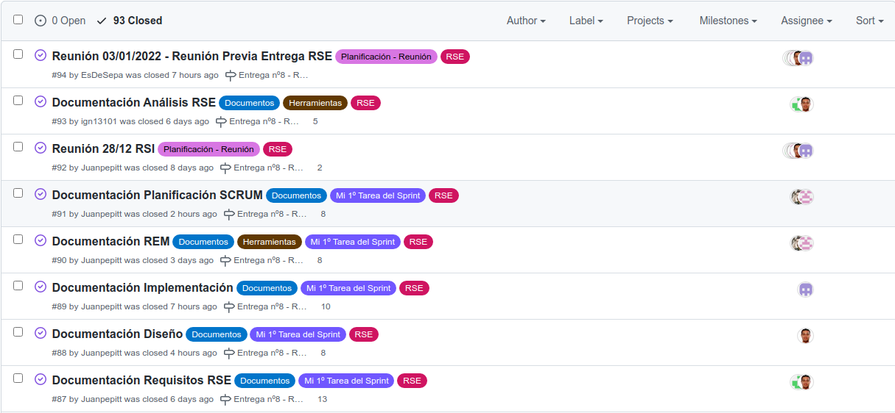

Tareas RSE

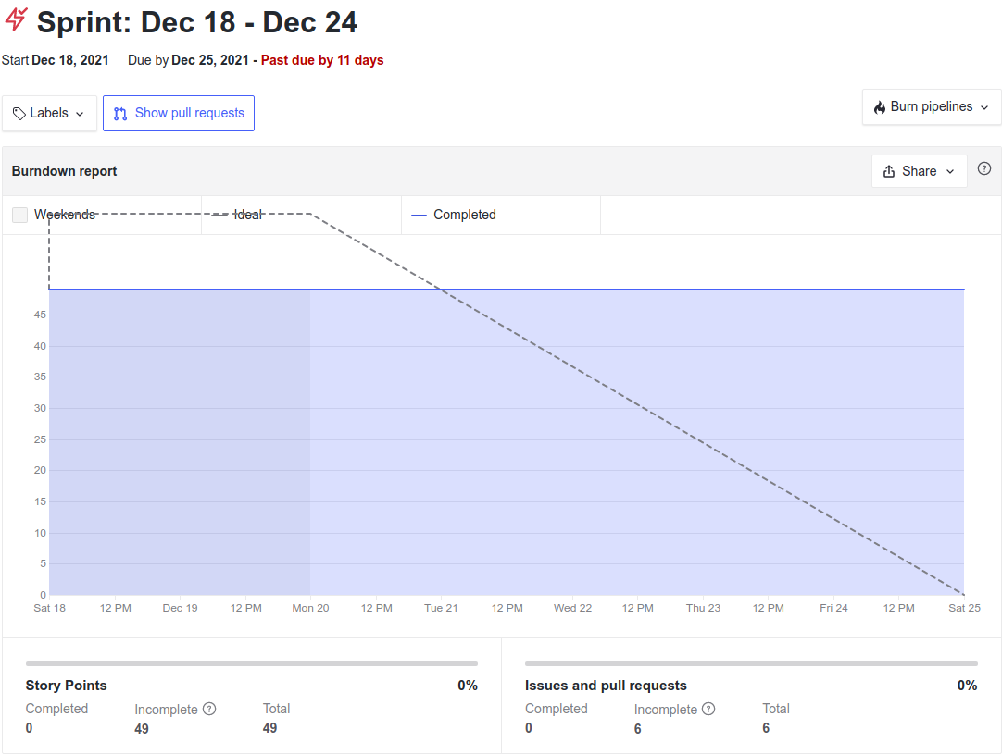

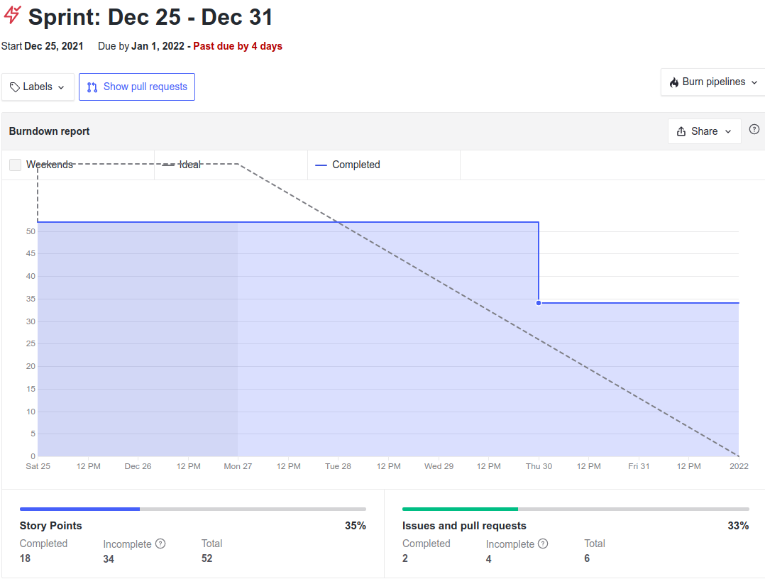

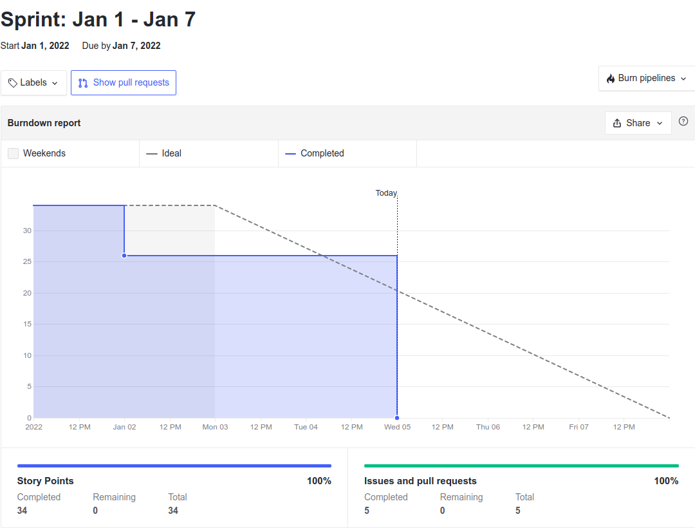

Burndown Chart RSE